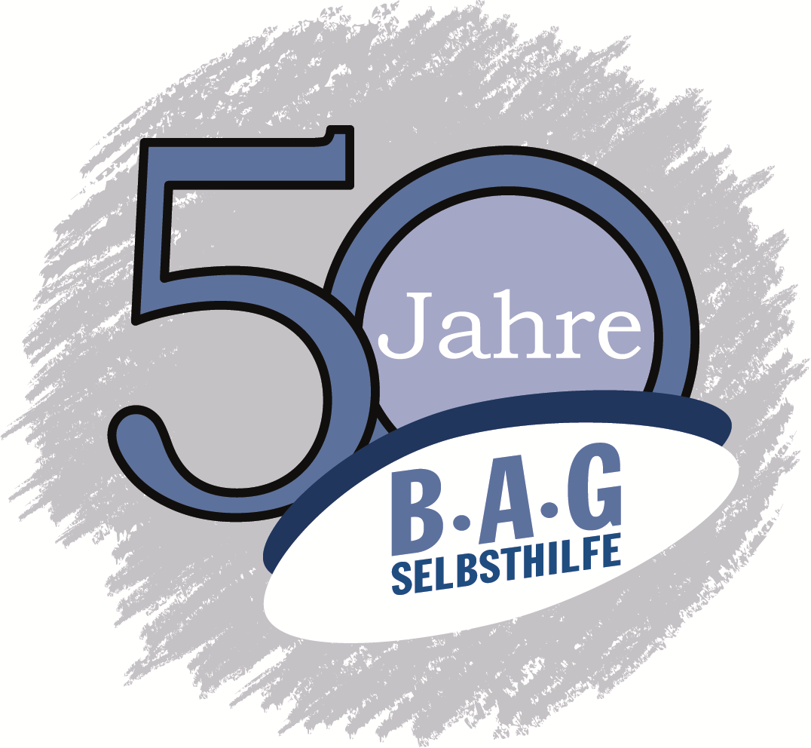
Pressemitteilung

50 Jahre Engagement für Autonomie, Selbstbestimmung und Teilhabe
Bundespräsident Frank-Walter Steinmeier ehrt die BAG SELBSTHILFE

Berlin/Düsseldorf, 22.09.2017. Mit einer Matinée feierte die BAG SELBSTHILFE heute ihr 50-jähriges Bestehen in Berlin. Als Dachorganisation von 120 bundesweiten Selbsthilfeverbänden behinderter und chronisch kranker Menschen, ist sie einer der wichtigsten Akteure bei der Entwicklung einer Gesellschaft zu Teilhabe und Inklusion. Drüber hinaus agiert sie als ein entscheidender Motor bei der Patientenbeteiligung im deutschen Gesundheitswesen. Die Bedeutung der BAG SELBSTHILFE auf dem Weg zu einer inklusiven Gesellschaft stellte auch Bundespräsident Frank-Walter Steinmeier in seiner Festrede heraus.

„Diese Anerkennung ist eine große Ehre für uns“, sagte Dr. Martin Danner, Bundesgeschäftsführer der BAG SELBSTHILFE. „In den vergangenen 50 Jahren sind wichtige Erfolge erzielt worden, die Rechte der Behinderten Menschen zu stärken. Jüngstes Beispiel hierfür ist das Bundesteilhabegesetz. Auch in Zukunft wird die BAG SELBSTHILFE für die Stärkung der Rechte behinderter und chronisch kranker Menschen eintreten. Die Selbsthilfebewegung wird auch weiterhin Barrierefreiheit in unserer Gesellschaft einfordern. Denn das ist ein wichtiger Faktor, wenn es darum geht für die Selbstbestimmung und Autonomie der betroffenen Menschen zu kämpfen“, machte Dr. Martin Danner deutlich.

Im Rahmen der Veranstaltung wurden die Meilensteine der BAG SELBSTHILFE auf dem Weg zu Teilhabe und Selbstbestimmung mit einer durch Originaltöne von Wegbegleitern unterlegten Fotopräsentation dargeboten. Interviews mit behinderten und chronisch kranken Menschen gaben einen Einblick in den aktiven und selbstbestimmen Alltag der Betroffenen. Musikalisch wurde das Programm umrahmt von dem inklusiven Chor „Die Nogat-Singers“ aus Berlin, sowie der inklusiven Band „FHEELS“ als Hamburg.

Der BAG SELBSTHILFE sind mehr als 1 Million körperlich-, geistig-, sinnesbehinderte und chronisch kranke Menschen angeschlossen, die sowohl auf Bundes- und Landesebene tätig sind als auch auf lokaler Ebene in Selbsthilfegruppen und Vereinen vor Ort.
Selbstbestimmung, Selbstvertretung, Integration, Rehabilitation und Teilhabe behinderter und chronisch kranker Menschen sind die Grundsätze, nach denen die BAG SELBSTHILFE für die rechtliche und tatsächliche Gleichstellung behinderter und chronisch kranker Menschen in zahlreichen politischen Gremien eintritt.

Die Festrede des Bundepräsidenten ist unter www.bundespräsident.de erhältlich.

Burga Torges
Referatsleitung Presse- und Öffentlichkeitsarbeit
BAG SELBSTHILFE e.V.
Bundesarbeitsgemeinschaft Selbsthilfe von Menschen mit Behinderung und chronischer Erkrankung und ihren Angehörigen
Kirchfeldstraße 149
40215 Düsseldorf
Fon: 0211 31006-25
Fax: 0211 31006-34
www.bag-selbsthilfe.de
burga.torges@bag-selbsthilfe.de
Die BAG SELBSTHILFE mit Sitz in Düsseldorf ist die Dachorganisation von 117 bundesweiten Selbsthilfeverbänden behinderter und chronisch kranker Menschen und ihrer Angehörigen. Darüber hinaus vereint sie 13 Landesarbeitsgemeinschaften und 5 außerordentliche Mitgliedsverbände.
Der BAG SELBSTHILFE sind somit mehr als 1 Million körperlich-, geistig-, sinnesbehinderte und chronisch kranke Menschen angeschlossen, die sowohl auf Bundes- und Landesebene tätig sind als auch auf lokaler Ebene in Selbsthilfegruppen und Vereinen vor Ort.
Selbstbestimmung, Selbstvertretung, Integration, Rehabilitation und Teilhabe behinderter und chronisch kranker Menschen sind die Grundsätze, nach denen die BAG SELBSTHILFE für die rechtliche und tatsächliche Gleichstellung behinderter und chronisch kranker Menschen in zahlreichen politischen Gremien eintritt.
____________________________________________________________________________

